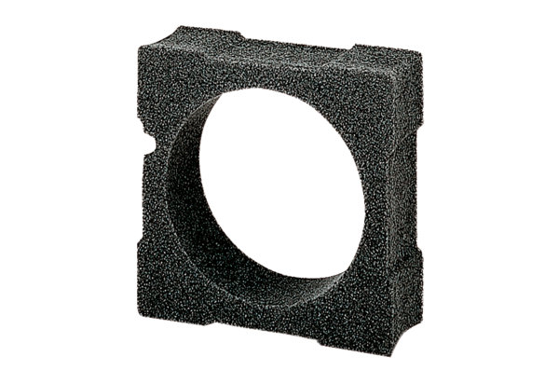Ramka dystansowa ECA15-EMA16Opakowanie jednostkowe: 1 sztukaAsortyment: A
Numer artykułu: 0092.0251Producent: MAICO

